GUÍA PASO A PASO
CREACIÓN DE PROYECTO REACT + VITE CON GIT BASH

Presentado a: Instructora Yoly Alexandra Guevara Muñoz
Por Aprendiz: Erik Santiago Alegria Rojas
Ficha: 3312932
Competencia:

Resultado de Aprendizaje:

Tecnólogo en Análisis y Desarrollo de Software
Servicio Nacional de Aprendizaje SENA
Centro de Teleinformática y Producción Industrial
Regional Cauca

Popayán, día 21 de 09 del año 2026

Tabla de Contenido

Contenido
PASO 1: Abrir la terminal 3
PASO 2: Verificar la instalación de Node.js 4
PASO 3: Crear el proyecto con Vite 5
PASO 4: Responder a las opciones del menú interactivo 7
- Select a framework: -> Selecciona: React 7
- Select a variant: -> Selecciona: JavaScript 8
- Which linter to use? -> Selecciona: ESLint 9
- Install with npm and start now? -> Selecciona: No 10
PASO 5: Navegar al proyecto y abrir en VS Code 11
Ingresa a la carpeta creada con el comando cd: 11
- Abre el proyecto directamente en Visual Studio Code: 12
PASO 6: Instalar las dependencias 13
- Abre la terminal integrada en VS Code (o continúa en Git Bash). 13
- Ejecuta el comando de instalación de paquetes: 14
- Espera a que termine la instalación (verás un resumen de los paquetes añadidos y vulnerabilidades encontradas). 15
PASO 7: Iniciar el servidor de desarrollo 15
- Levanta el servidor local ejecutando: 15
- En la consola se mostrará la URL local (por ejemplo, http://localhost:5173) y Haz Ctrl + Clic sobre el enlace para abrir la aplicación en tu navegador. 17

PASO 1: Abrir la terminal
- Dirígete a la carpeta donde quieras guardar tu proyecto.
- Haz clic derecho y selecciona "Open Git Bash here".
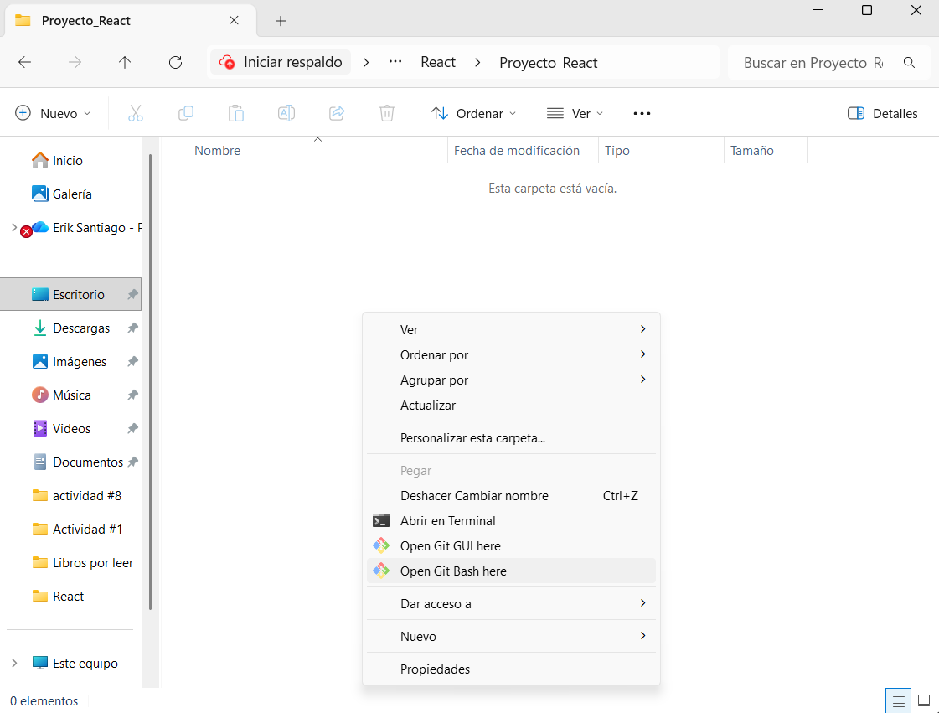

PASO 2: Verificar la instalación de Node.js
- Comprueba que tienes Node instalado en tu equipo ejecutando:
node –version
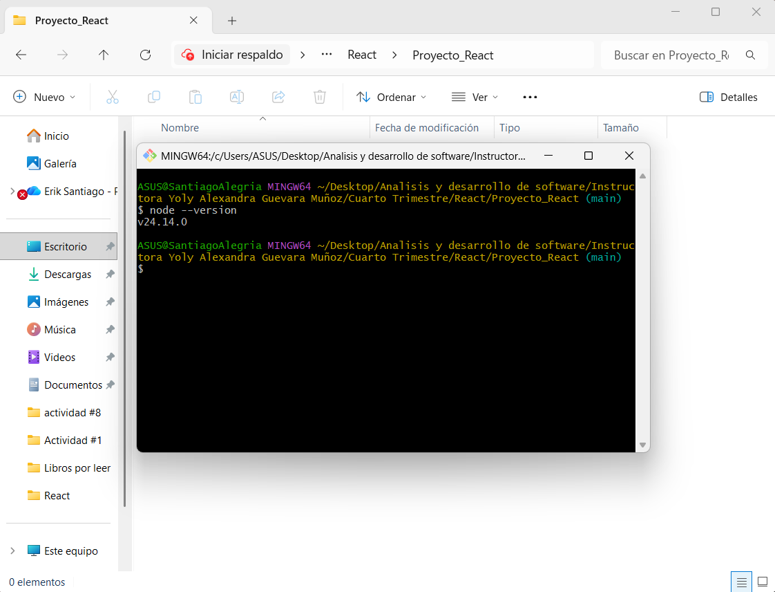

PASO 3: Crear el proyecto con Vite
- Ejecuta el comando de creación reemplazando [nombre-del-proyecto]
por el nombre de tu elección:
npm create vite@latest [nombre-del-proyecto]
- Acepta la instalación del paquete `create-vite` ingresando 'y':
Ok to proceed? (y) -> y + Enter
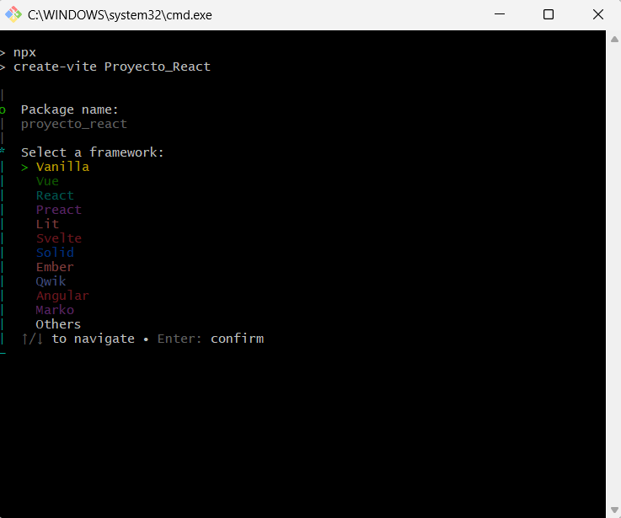

PASO 4: Responder a las opciones del menú interactivo

- Select a framework: -> Selecciona: React
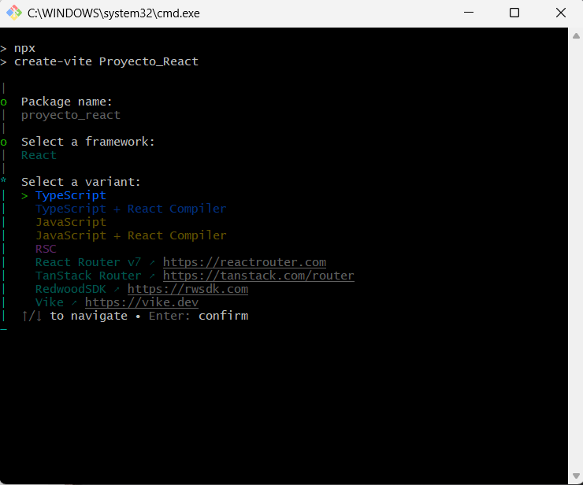

- Select a variant: -> Selecciona: JavaScript
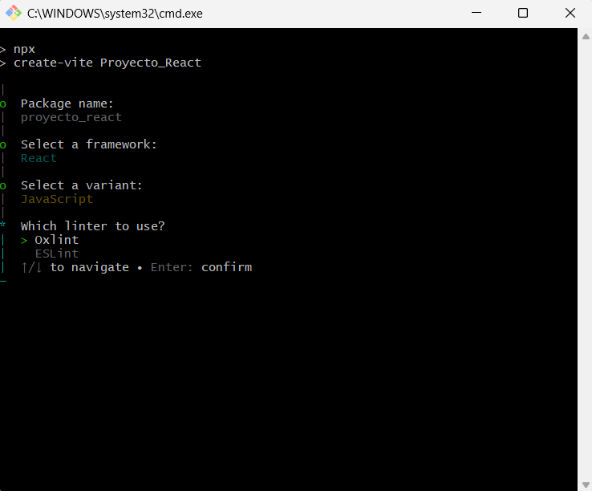

- Which linter to use? -> Selecciona: ESLint
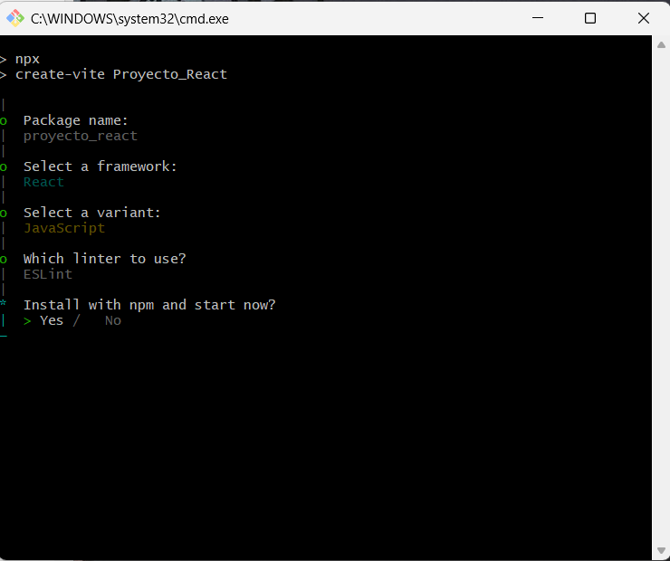

- Install with npm and start now? -> Selecciona: No
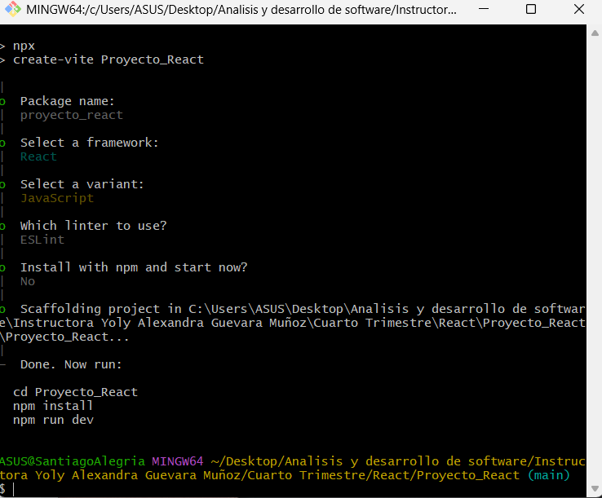

PASO 5: Navegar al proyecto y abrir en VS Code

Ingresa a la carpeta creada con el comando cd:
cd [nombre-del-proyecto]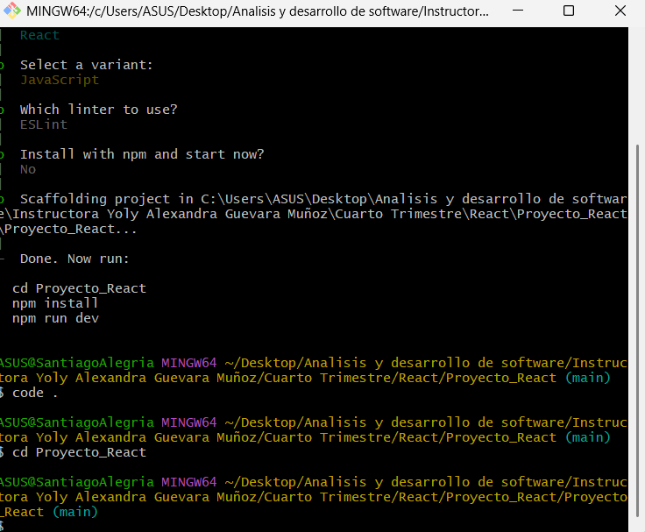

- Abre el proyecto directamente en Visual Studio Code:
code .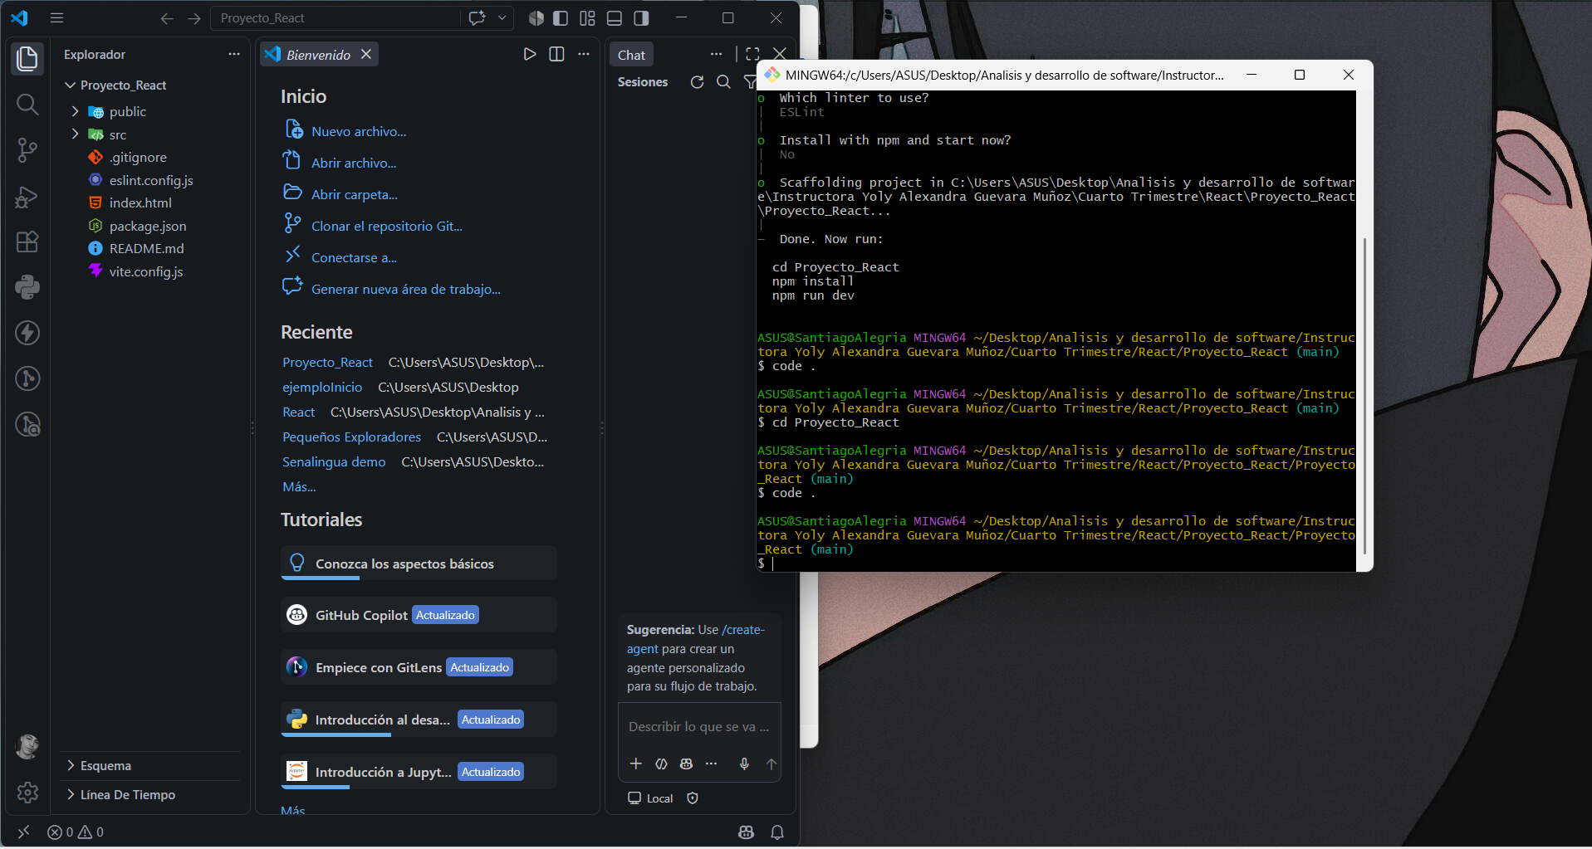

PASO 6: Instalar las dependencias

- Abre la terminal integrada en VS Code (o continúa en Git Bash).
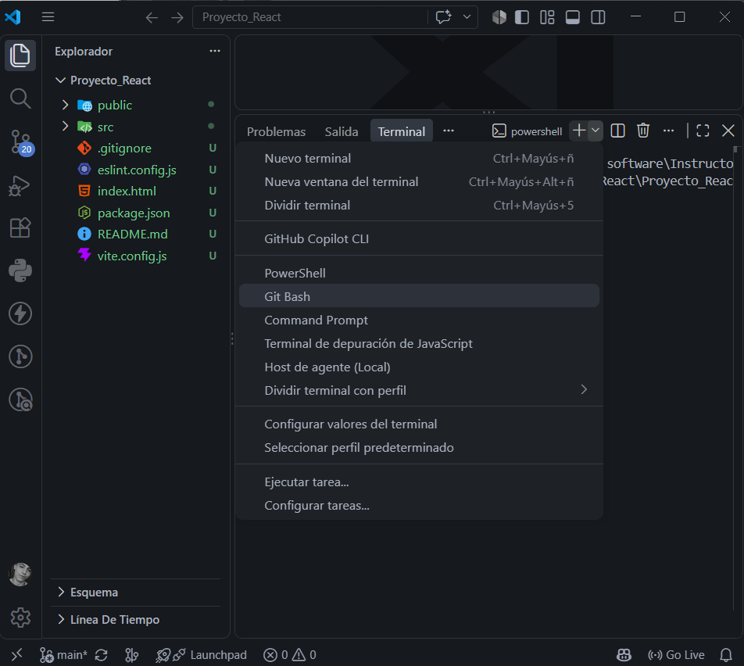

- Ejecuta el comando de instalación de paquetes:
npm install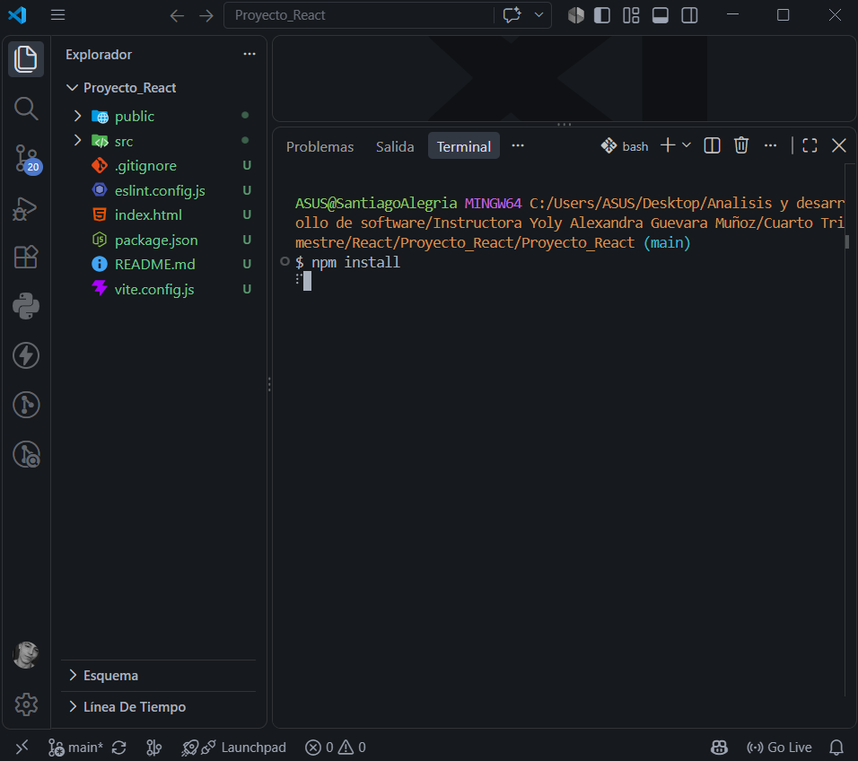

- Espera a que termine la instalación (verás un resumen de los paquetes añadidos y vulnerabilidades encontradas).
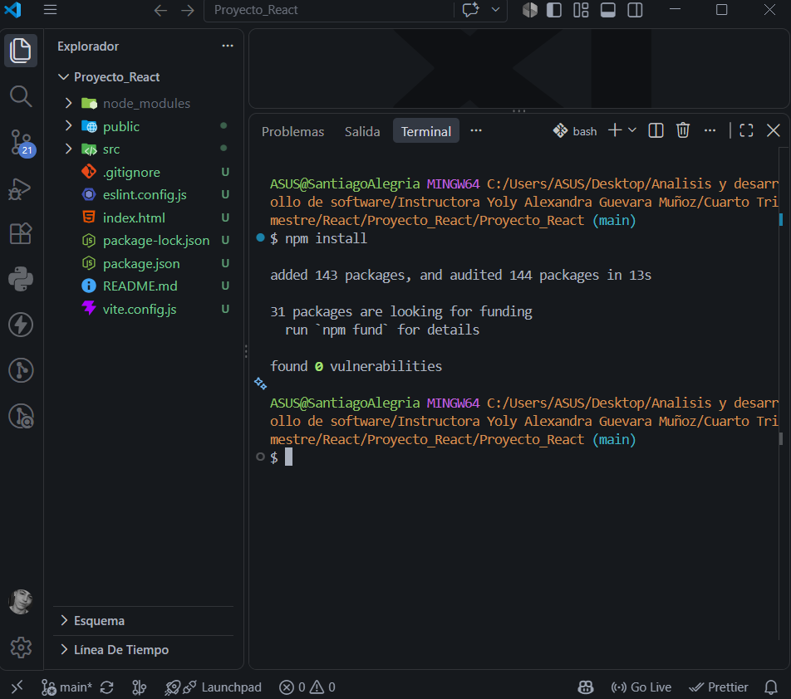

PASO 7: Iniciar el servidor de desarrollo

- Levanta el servidor local ejecutando:
npm run dev
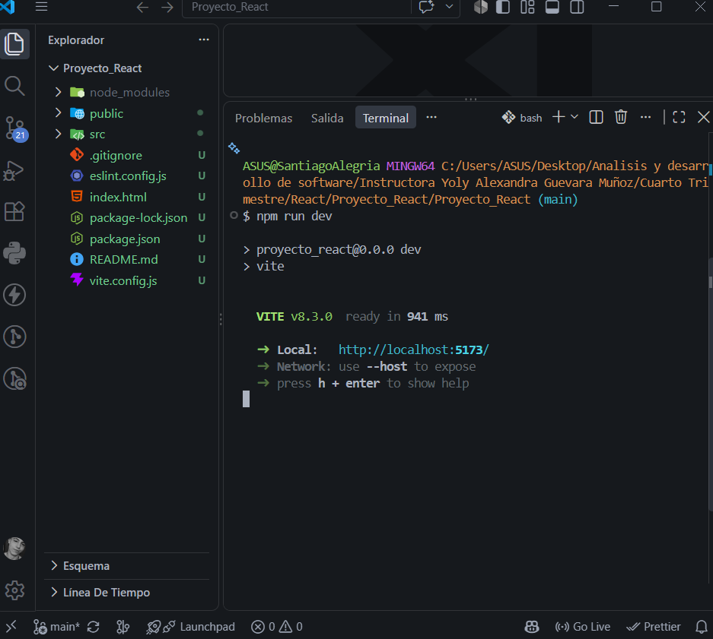

- En la consola se mostrará la URL local (por ejemplo, http://localhost:5173) y Haz Ctrl + Clic sobre el enlace para abrir la aplicación en tu navegador.
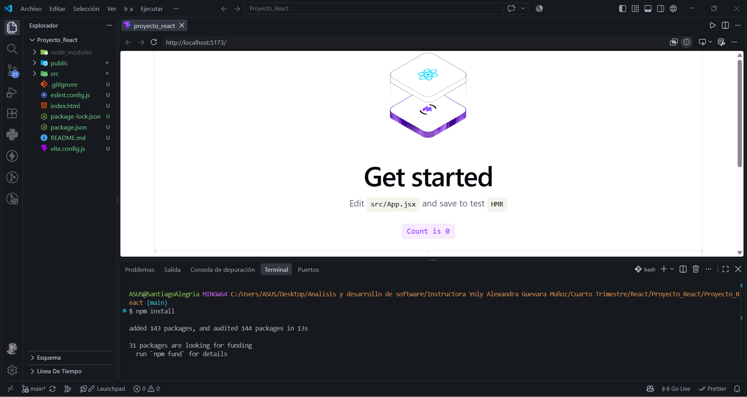

Actividad

Crear nuevo proyecto
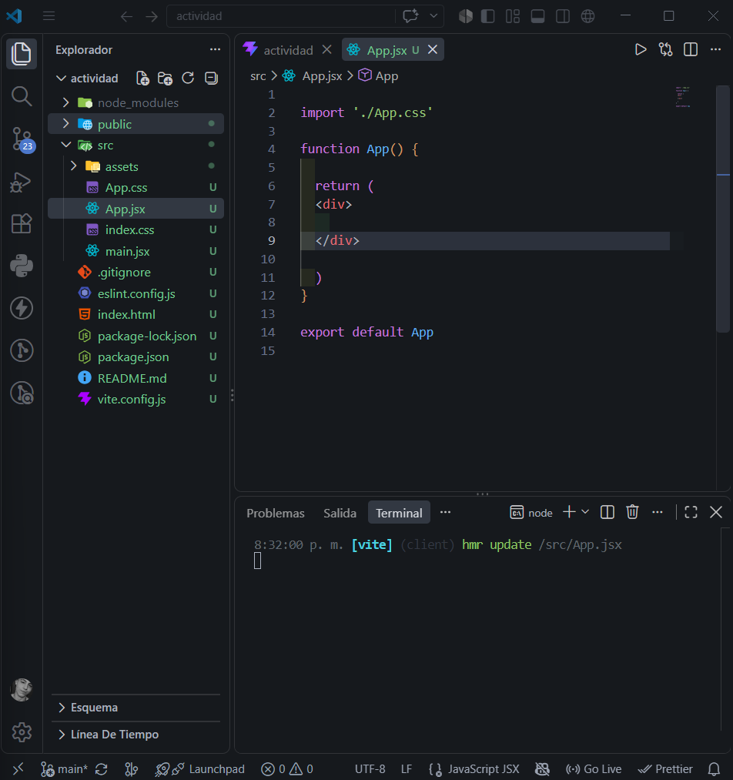
Cree un nuevo proyecto llamado actividad ahora voy a eliminar algunas cosas del App.jsx para empezar a hacer la actividad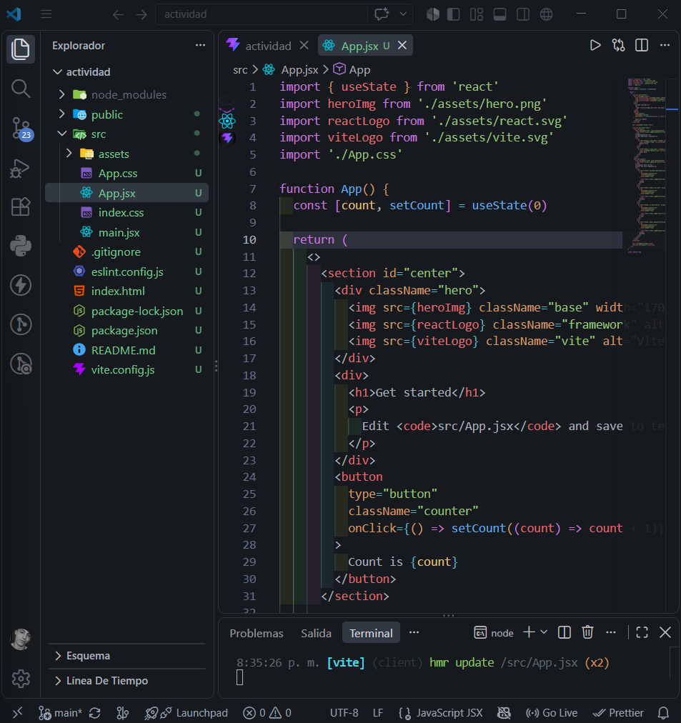
Elimino las importaciones const que por defecto vienen y solo dejo la función App, el return y la export default App 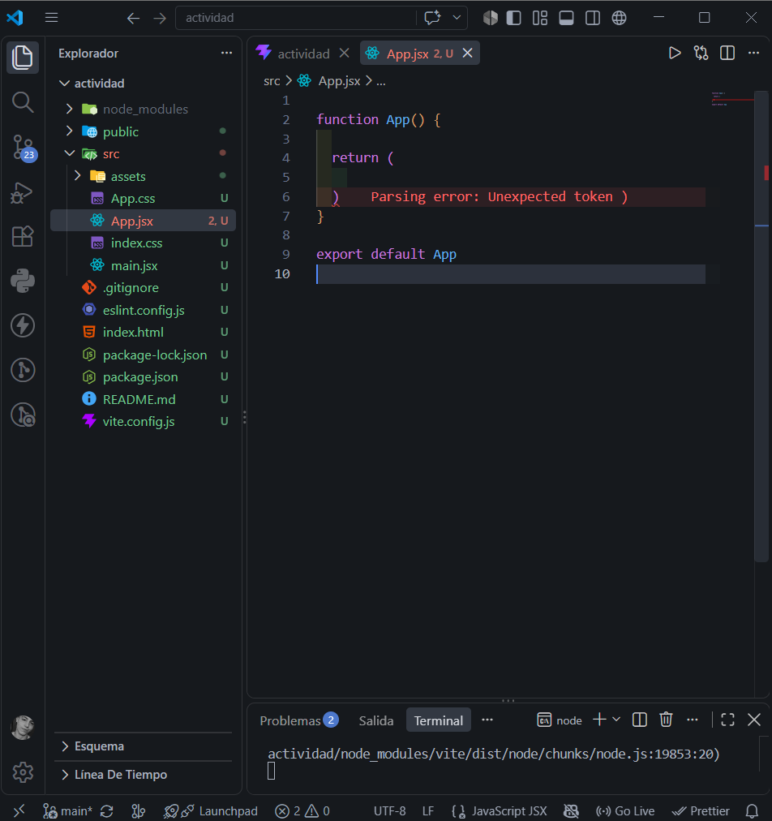
Me sale este error por que está vacío el return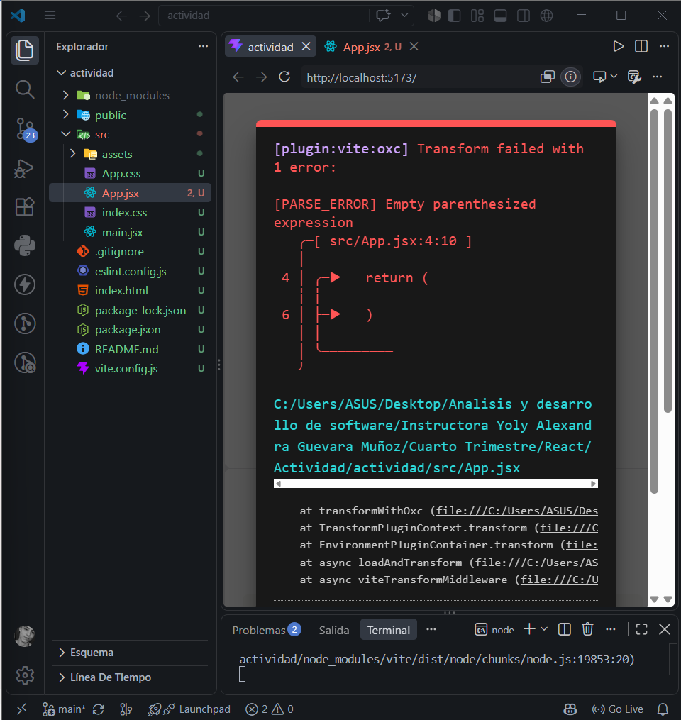
Para corregir ese error debo crear un div dentro del return y quedaría así 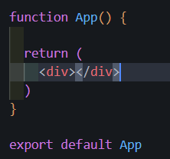
y como esta vacia queda en blanco la consola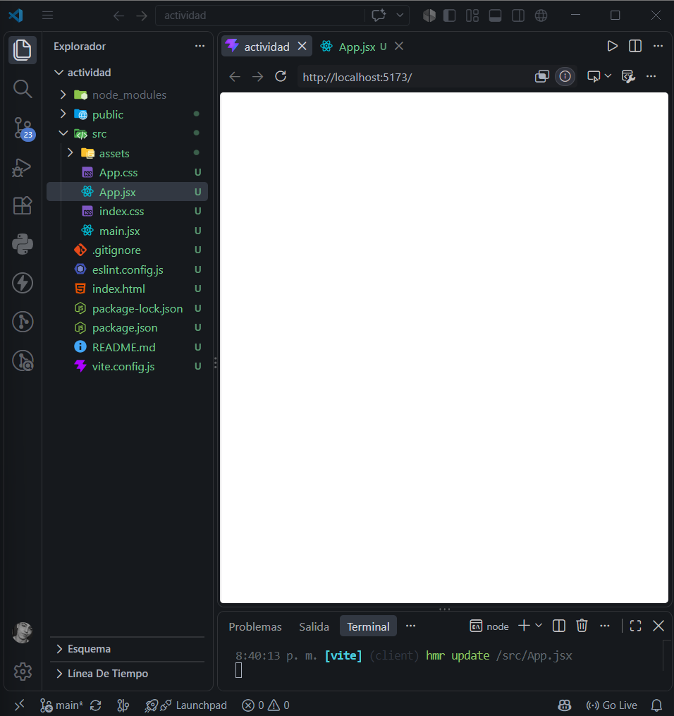

Crear 3 componentes
Vamos a crear los tres componentes que nos están pidiendo, pero debemos crear el archivo dentro de la carpeta src e iniciar con mayúscula la primera letra

Tabla
Creamos la función Tabla
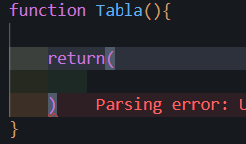
Por último creamos export default Tabla
Creamos todo dentro del return 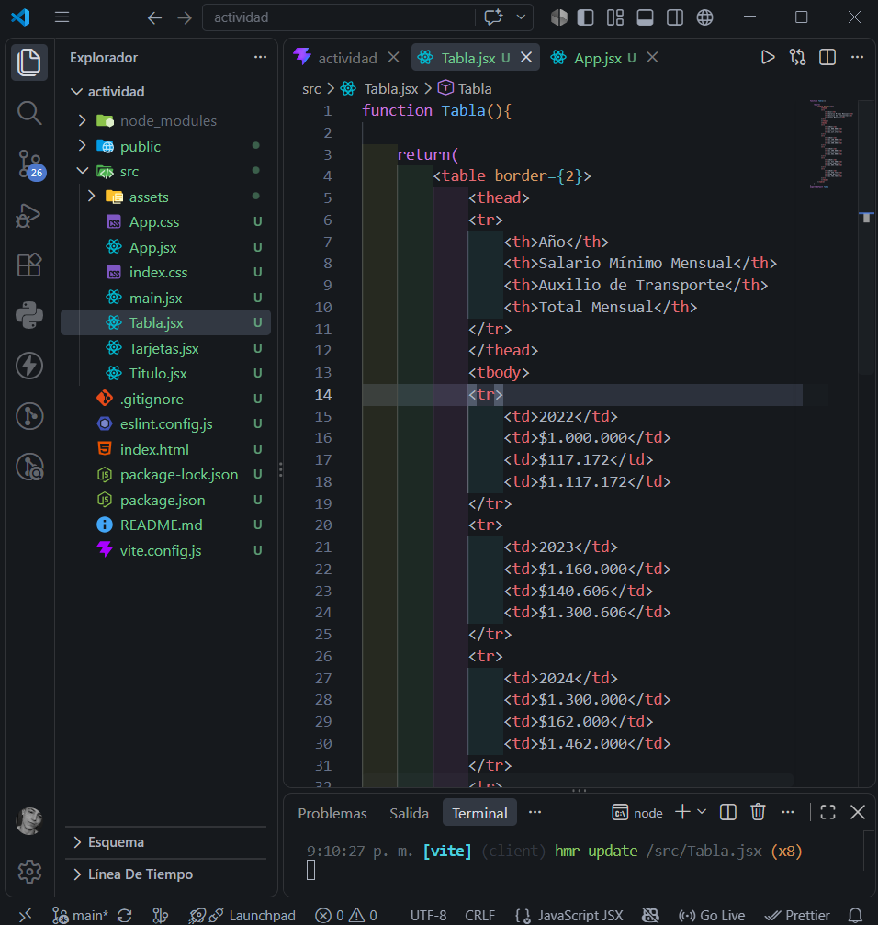
Así se vería
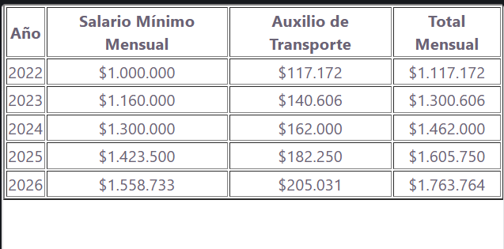

Tarjetas
Creamos la función de las tarjetas
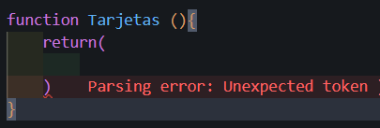
Por último creamos export default Tarjetas
Creamos todo dentro del return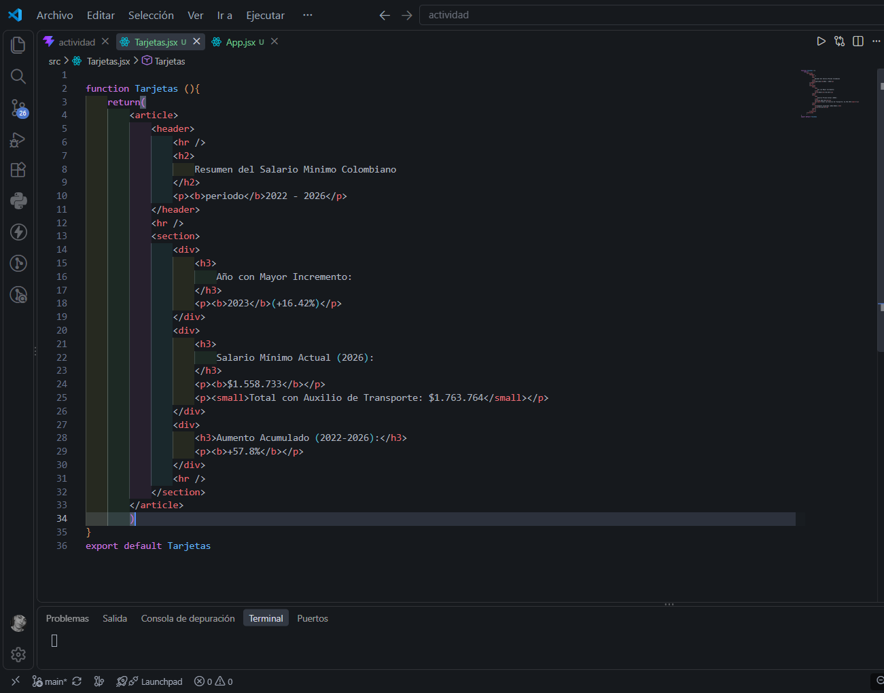
Así se vería 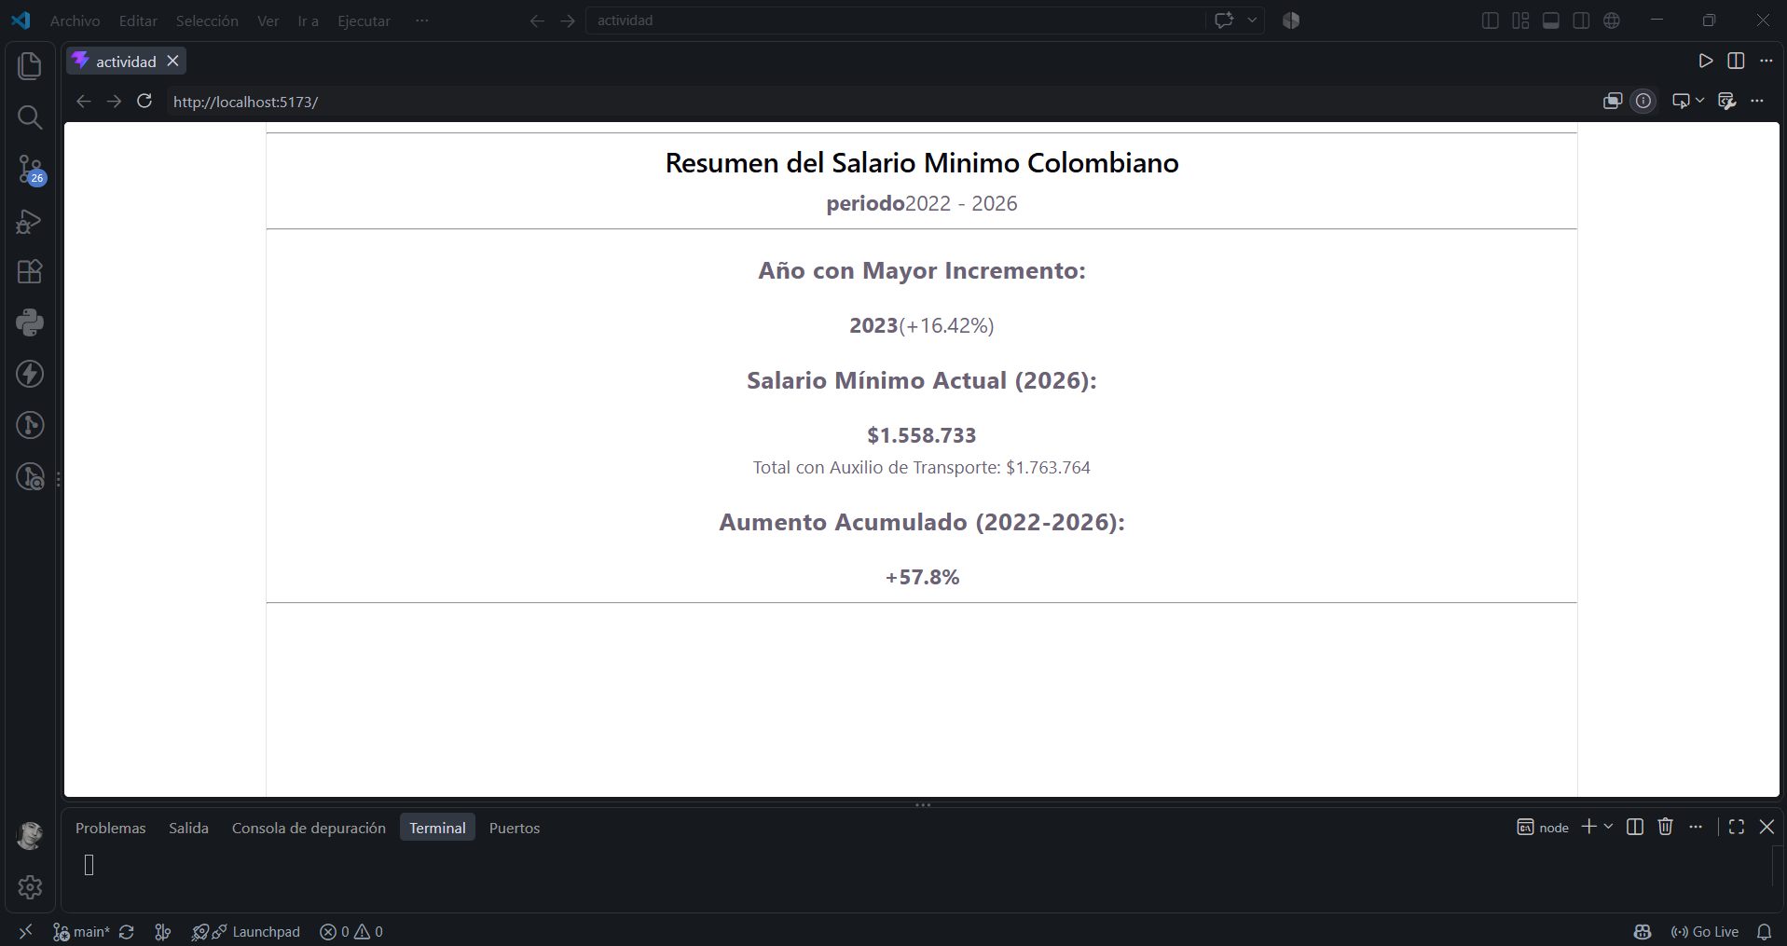

Titulo
Creamos la función del Titulo
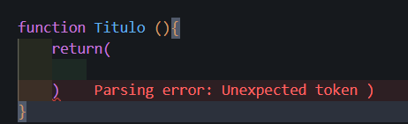
Por último, creamos export default Titulo
Creamos todo dentro del return
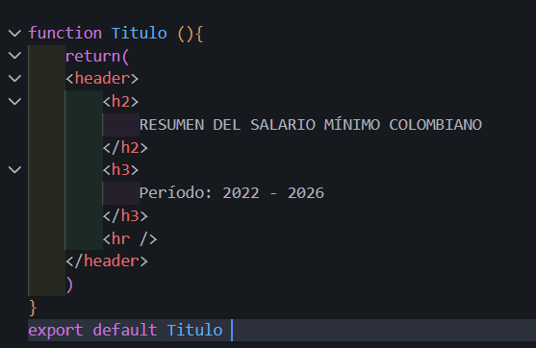
Así se ve 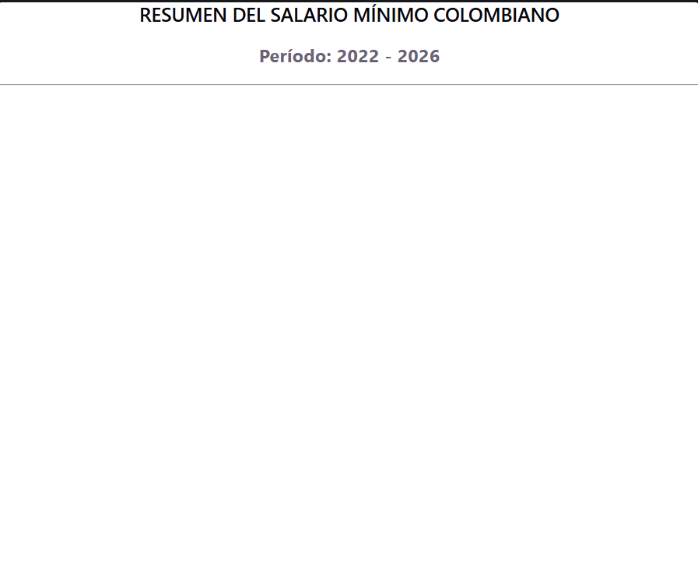
Ahora vamos a importar todo en App.jsx y armamos el esquema como quedara
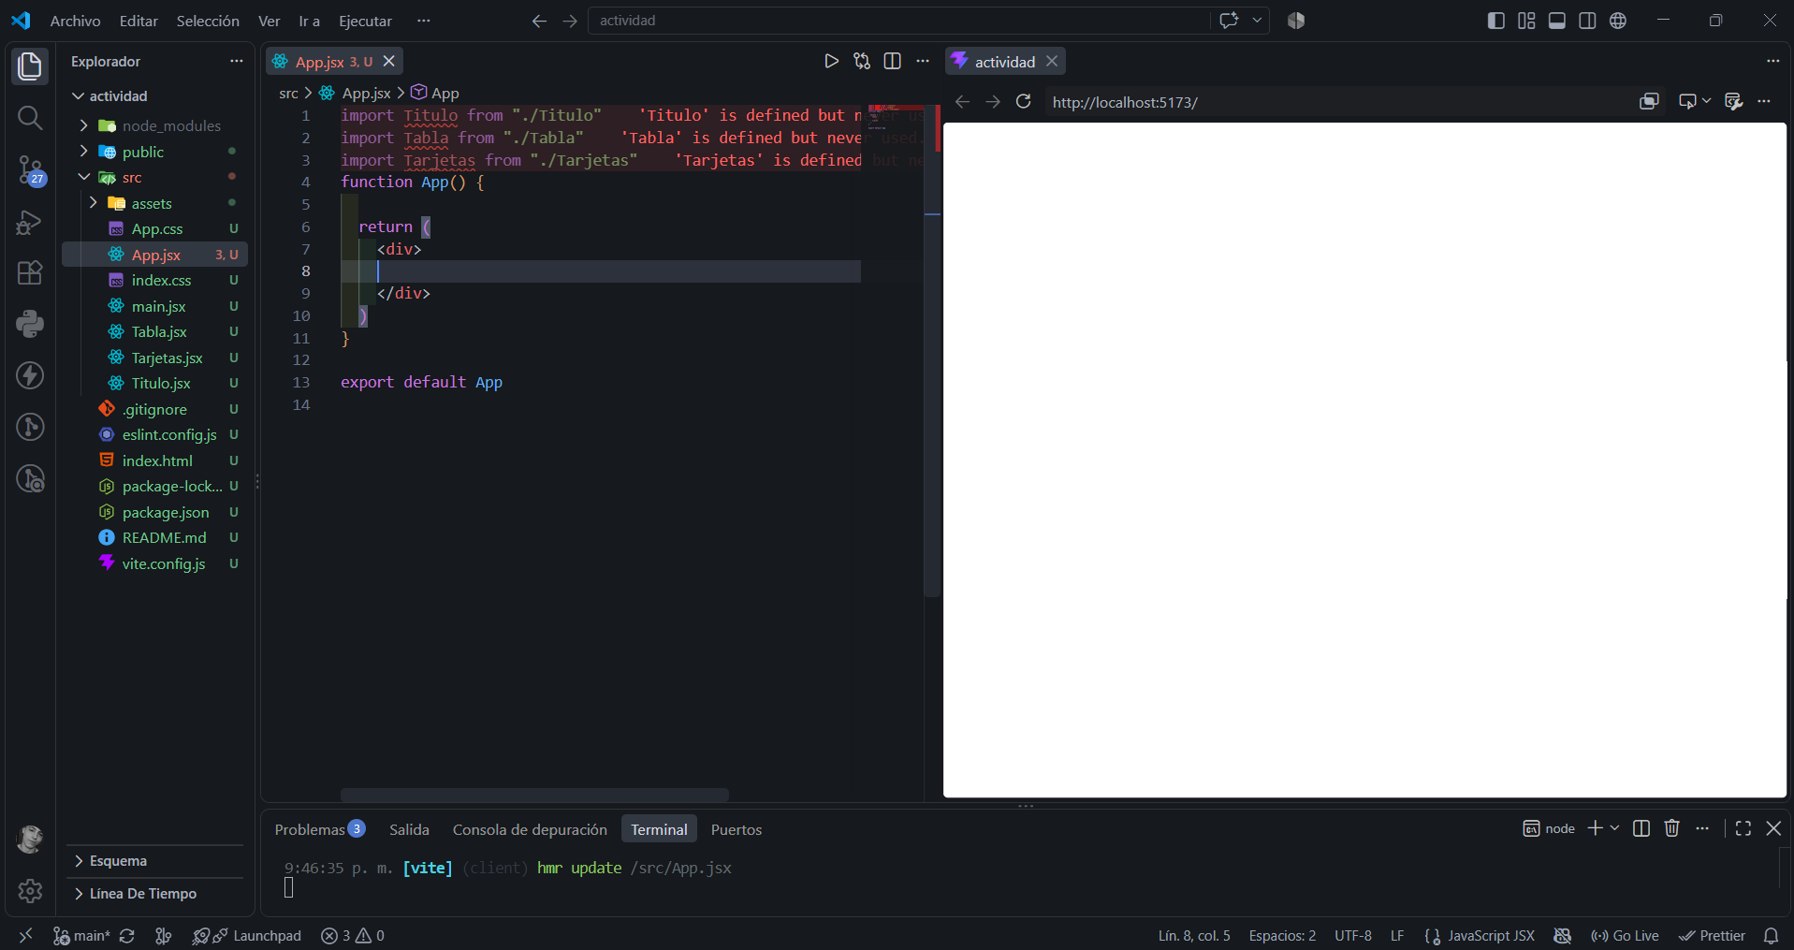
vamos a acomodar cada una para que se vea bien
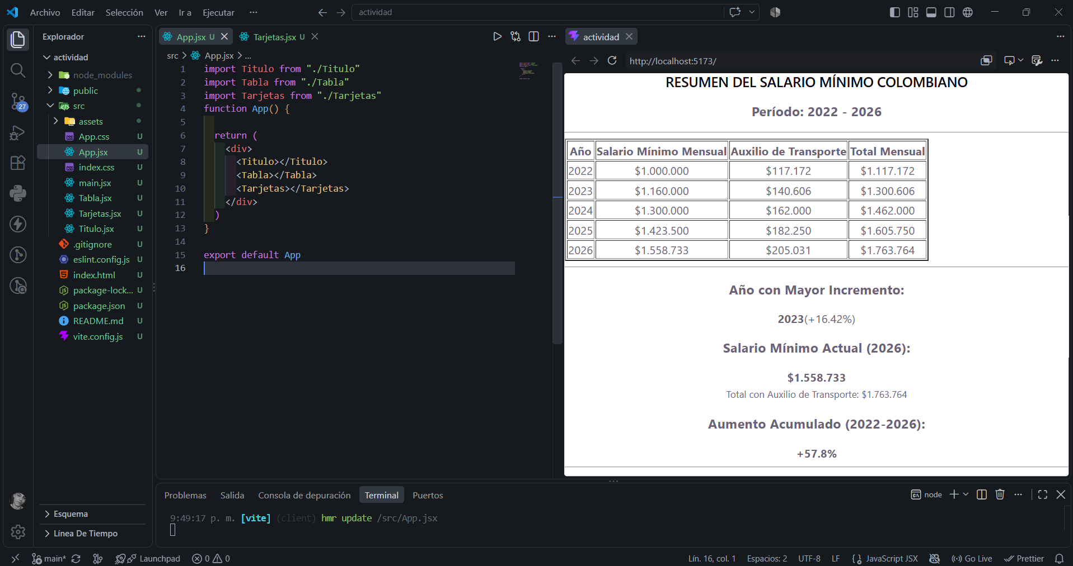
Nota: me toco eliminar el título que tenía en las tarjetas para que no se viera duplicado y feo

